Edukacja z Chojnowskim Parkiem Krajobrazowym
  - podczas pandemii

Karta pracy nr 4: styczeń 2021 „Dlaczego tak rzadko pada śnieg?”
Skan wypełnionej karty pracy należy wysłać na adres edukacjachpk@parkiotwock.pl do 26.02.2021

Szkoła: ……………………………………………………………………………………………………………………………………
Klasa / uczeń: ………………………………………………………………………………………………………………………..
Nauczyciel prowadzący: …………………………………………………………………………………………………………
Kontakt do nauczyciela prowadzącego (email): …………………………………………………………………….

Zadanie 1.
Wykonajcie prosty eksperyment pokazujący zjawisko globalnego ocieplenia.
Potrzebujecie:
- 2 duże słoiki (lub przezroczyste plastikowe pudełka)
- 1 nakrętka (lub 1 plastikowa przykrywka do pudełka)
- 2 termometry
Termometry włóżcie do słoików (lub pudełek). Jedno z nich zamknijcie nakrętką lub pokrywką. Ustawcie je na kilka godzin słonecznym miejscu.
Zgadnijcie, który termometr pokaże wyższą temperaturę? Sprawdźcie, czy dobrze zgadliście.
Opiszcie wyniki i wnioski z doświadczenia.
………………………………………………………………………………………………………………………………………………..
………………………………………………………………………………………………………………………………………………..
………………………………………………………………………………………………………………………………………………..
………………………………………………………………………………………………………………………………………………..
Gazy cieplarniane emitowane przez człowieka, działają właśnie jak taka przykrywka i sprawiają, że klimat na Ziemi ociepla się!
Zadanie 2.
Skąd się biorą gazy cieplarniane?
Gazy cieplarniane to między innymi dwutlenek węgla (CO₂), metan i freony. Na podstawie obrazka a także własnej wiedzy wypiszcie, skąd w ziemskiej atmosferze biorą się gazy cieplarniane.
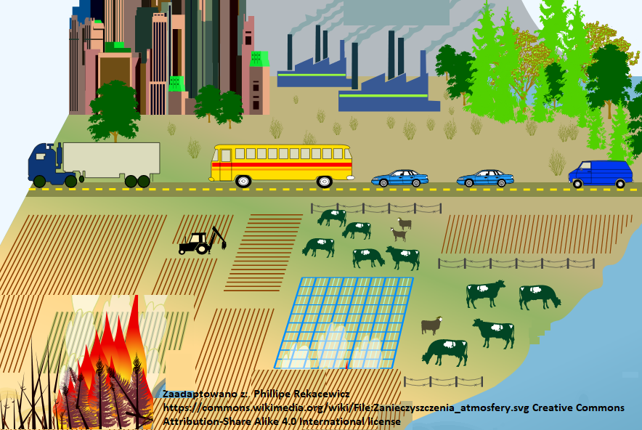
…………………………………………………
…………………………………………………
…………………………………………………
…………………………………………………
…………………………………………………
…………………………………………………
…………………………………………………
…………………………………………………
……………………………………………………………………………………………………………………………………………….
………………………………………………………………………………………………………………………………………………..
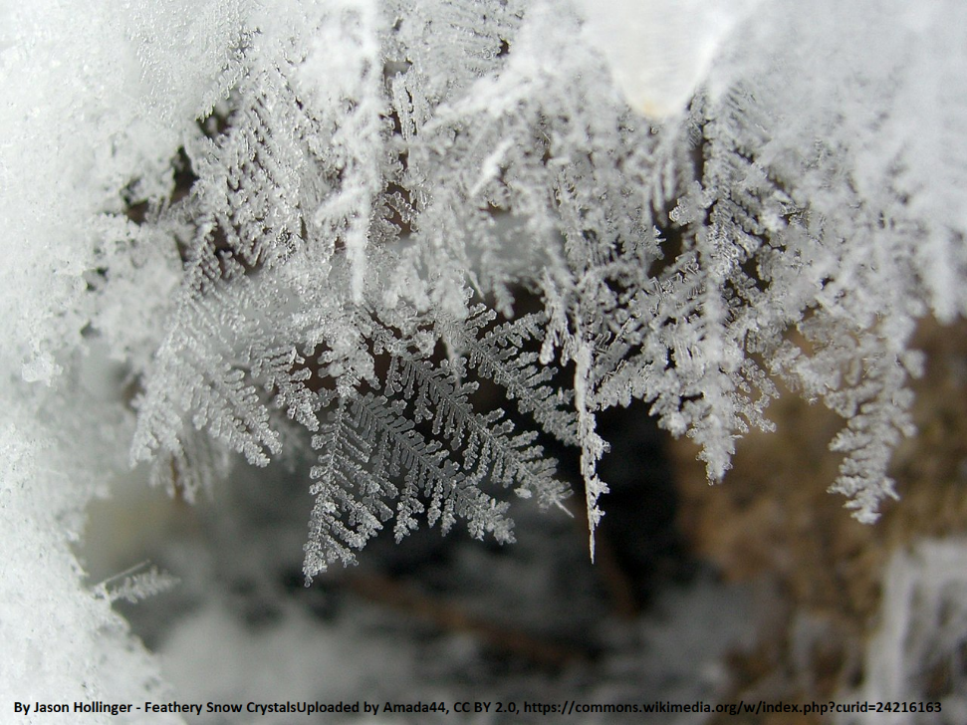
Zadanie 3.
Czym jest śnieg?
Śnieg powstaje, kiedy przy zimnej pogodzie chmura (czyli para wodna) krystalizuje się w kryształki lodu.
Przy różnej temperaturze, wilgotności i ciśnieniu, powstają różne kryształki lodu.
Uzupełnijcie, na czym polega proces nazywany RESUBLIMACJĄ.
……………………………… (chmura) ……………….……………….. (kryształki lodu = śnieg)
Płatki śniegu czy wzory, które mróz maluje na szybach są symetryczne i bardzo regularne. Ich fragmenty wyglądają podobnie, jak całość (wyglądają podobnie niezależnie od skali).
Takie figury matematycy nazywają ………………………………………………………. .
Zadanie 4.
Dlaczego śnieg jest ważny w przyrodzie?
Ponieważ w naszym klimacie wiele zwierząt i roślin przywykło do śnieżnych zim, brak śniegu może być dla nich bardzo niekorzystny. Na podstawie ilustracji opiszcie, dlaczego ukazane na nich organizmy potrzebują zimą śniegu.
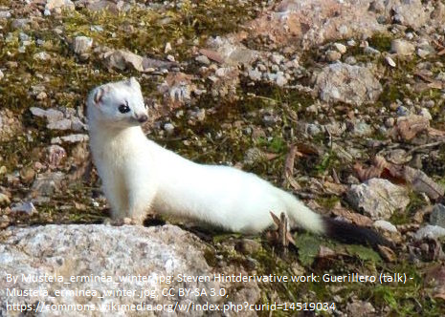
A. Niektóre zwierzęta, np. łasice czy zające bielaki na zimę zmieniają futro na białe. Dlaczego łasica potrzebuje śnieżnych zim?
……………………………………………………………………….
……………………………………………………………………….
……………………………………………………………………….
……………………………………………………………………….
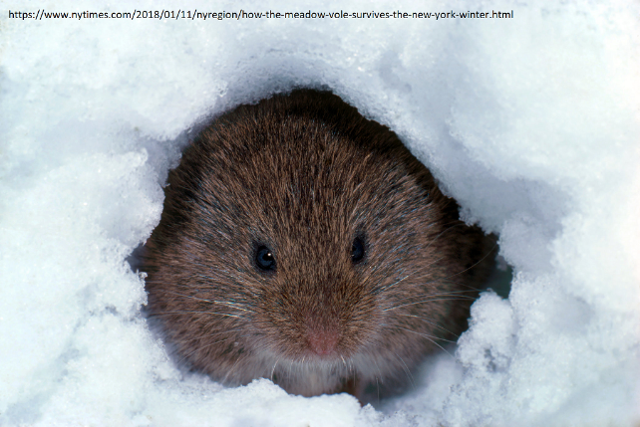
……………………………………………………………………………………………………………………………………………..
B. Wiele gryzoni, np. nornice, spędza zimę żerując i poruszając się w tunelach pod śniegiem. Czym grozi im brak śniegu?
………………………………………………………………………..
…………………………………………………………………………
…………………………………………………………………………
…………………………………………………………………………
………………………………………………………………………………………………………………………………………………
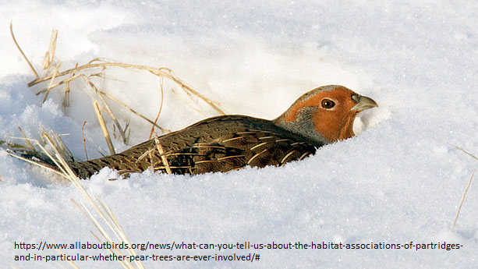
C. Niektóre ptaki, np. kuropatwy i cietrzewie chronią się zimą w śnieżnych jamkach. Dlaczego to robią? Czym grozi im brak śniegu?
………………………………………………………………………….
………………………………………………………………………….
………………………………………………………………………….
………………………………………………………………………………………………………………………………………………..
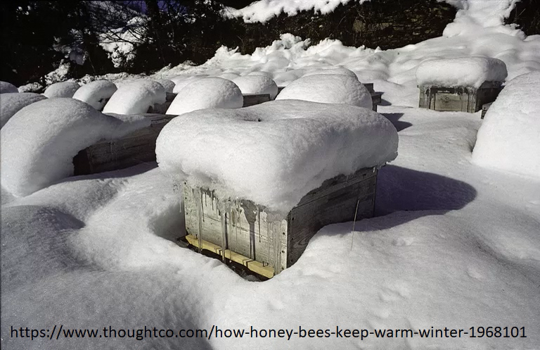
D. Pszczoły, podobnie jak inne owady zapadają w odrętwienie. Ich zapasem pokarmu na ten czas jest miód. Jeżeli zima jest ciepła i są aktywne, potrzebują więcej pokarmu. Czym grozi ciepła zima?
………………………………………………………………………….
………………………………………………………………………….
……………………………………………………………………………………………………………………………………………….
………………………………………………………………………………………………………………………………………………..
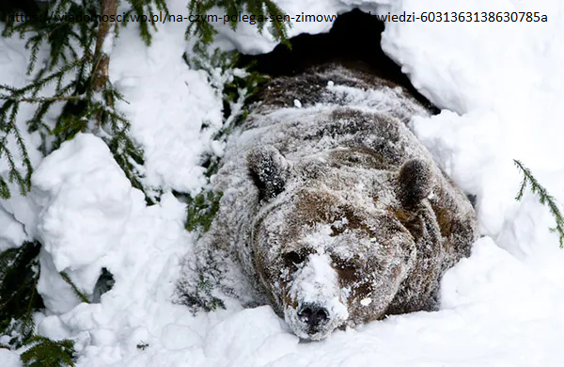
E. Wiele zwierząt, np. niedźwiedzie, popielice czy nietoperze, hibernuje na zimę. To ich sposób, aby przetrwać te zimną porę roku, kiedy brakuje pożywienia – owadów czy owoców. Ich organizmy zapadają w sen, kiedy temperatura otoczenia spada. Co może się stać, jeżeli zima jest za ciepła?
………………………………………………………………………….
……………………………………………………………………………………………………………………………………………….
……………………………………………………………………………………………………………………………………………….
………………………………………………………………………………………………………………………………………………..
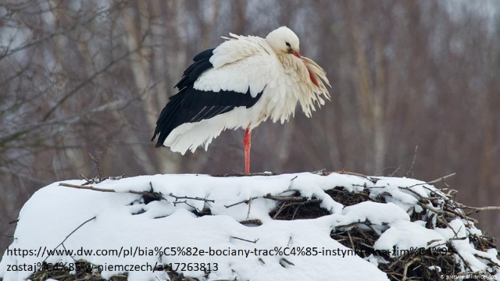
F. W związku z ciepłymi zimami, coraz więcej ptaków nie odlatuje i decyduje się zimować w Polsce. Jednak zdarza się, że śnieżna i mroźna zima uderza w styczniu. Czym może to skutkować dla nieprzywykłych do zimy ptaków jak np. bociany czy skowronki?
………………………………………………………………………….
……………………………………………………………………………………………………………………………………………….
……………………………………………………………………………………………………………………………………………….
………………………………………………………………………………………………………………………………………………..
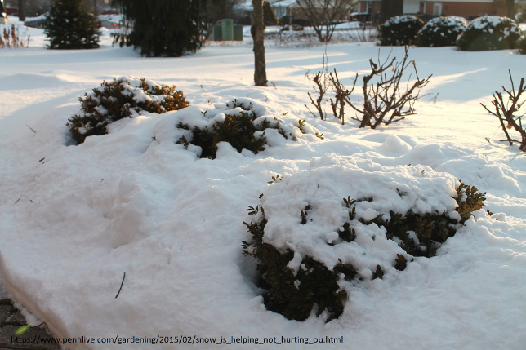
G. Dla roślin zima bezśnieżna, ale ciepła to „pół biedy”. Dlaczego ogrodnicy cieszą się, kiedy ich rośliny okrywa śnieg? Co jeżeli podczas ciepłej i bezśnieżnej zimy nagle chwyci mróz?
………………………………………………………………………….
………………………………………………………………………….
………………………………………………………………………….
………………………………………………………………………………………………………………………………………………..
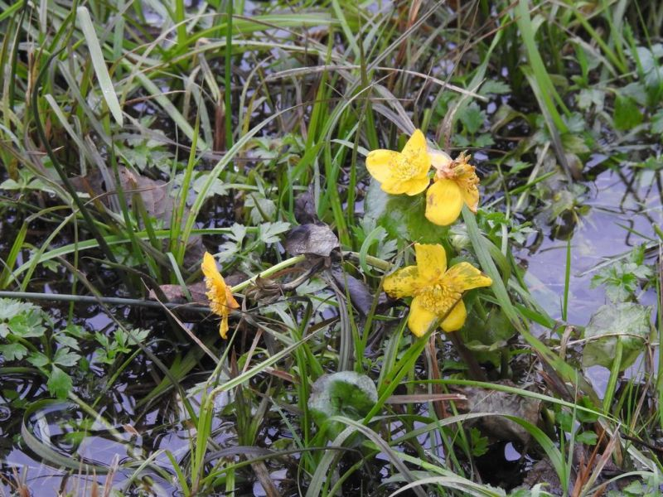
H. Knieć błotna (znana jako kaczeńce) to roślina nektarodajna. Zdjęcie obok pokazuje kwitnącą pod koniec grudnia knieć w Nadbużańskim Parku Krajobrazowym. Czy kwitnienie w grudniu ma sens? Czy roślina ta reagując na wysokie grudniowe temperatury kwitnieniem „zyska” czy „straci”?
………………………………………………………………………….
………………………………………………………………………………………………………………………………………………
……………………………………………………………………………………………………………………………………………….
………………………………………………………………………………………………………………………………………………..
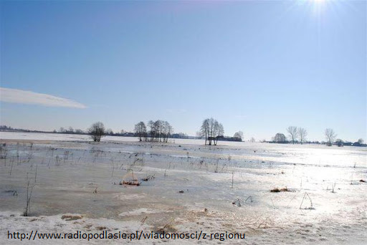
I. Zimą rośliny przechodzą w stan nieaktywności. Nie fotosyntezują i nie potrzebują dużo wody. Niegdyś śnieg gromadził się na ziemi i stopniowo topił wraz z nadejściem wiosny. Dlaczego śnieżna zima jest dla roślin lepsza niż deszczowa? ……………………………………………………………………….
……………………………………………………………………….
………………………………………………………………………………………………………………………………………………..
………………………………………………………………………………………………………………………………………………..
Wiosenne rozlewiska to także miejsca gniazdowania ptaków, które na zalanych łąkach obfitujących w owady są bezpieczniejsze od drapieżników.
Są oczywiście zwierzęta, którym brak śniegu ułatwia życie, jak choćby roślinożerne sarny czy jelenie. Mają one wtedy łatwiejszy dostęp roślin zielnych czy traw.
Jednakże cała nasza polska przyroda przystosowała się przez tysiąclecia do śniegu. Ocieplenie klimatu sprawia, iż pewne bardzo dokładnie zsynchronizowane procesy przestają występować w tym samym momencie. Np. jeżeli bardzo ciepła zima sprawi, że owady wcześnie się obudzą, jednakże ptaki wędrowne wrócą z zimowisk o swojej stałej porze, to „przegapią” one szczyt dostępności owadów jako pokarmu dla swoich młodych. Podobnych przykładów jest bardzo wiele.
Zadanie 5.
Jak możemy spowolnić zmiany klimatu?
Wypiszcie, co możemy zrobić, aby spowolnić globalne ocieplenie i jego skutki. Skupcie się na tym, co może zrobić każdy z nas. Jeżeli wypiszecie np. „zmienić prawo…” napiszcie koniecznie, kto może taką zmianę wprowadzić, np. „rząd”.
1. ……………………………………………………………………………………………………………………………………………
2. ……………………………………………………………………………………………………………………………………………
3. ……………………………………………………………………………………………………………………………………………
4. ……………………………………………………………………………………………………………………………………………
5. ……………………………………………………………………………………………………………………………………………
6. ……………………………………………………………………………………………………………………………………………
7. ……………………………………………………………………………………………………………………………………………
8. ……………………………………………………………………………………………………………………………………………
9. ……………………………………………………………………………………………………………………………………………
10. …………………………………………………………………………………………………………………………………………
Zadanie 5.
Korzystając z translatora, przetłumaczcie transparenty.
Młodzieżowy Strajk Klimatyczny to ogólnoświatowy ruch, gdzie młodzi ludzi i uczniowie strajkują, aby pokazać dorosłym, że niewystarczająco zajmujemy się ochroną klimatu.
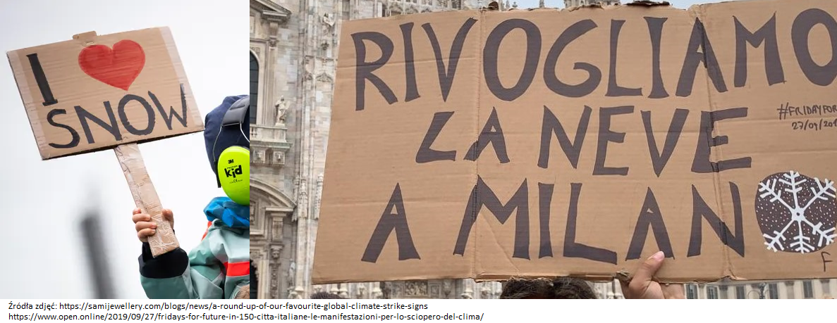
1. ……………………………………………………………………………………………………………………………………………
2. ……………………………………………………………………………………………………………………………………………

KLAUZULA INFORMACYJNA RODO
Zgodnie z art. 13 ust. 1-2 Rozporządzenia Parlamentu Europejskiego i Rady (UE) 2016/679 z dnia 27 kwietnia 2016 r. w sprawie ochrony osób fizycznych w związku z przetwarzaniem danych osobowych i w sprawie swobodnego przepływu takich danych oraz uchylenia dyrektywy 95/46/WE (ogólne rozporządzenie o ochronie danych) (dalej „RODO”) informuję, że:
- Administratorem danych osobowych jest Mazowiecki Zespół Parków Krajobrazowych
ul. Sułkowskiego 11, 05-400 Otwock (dalej: „MZPK”). Kontakt do Inspektora Ochrony Danych Osobowych w MZPK: tel. 603 303 193 e-mail: iod@parkiotwock.pl
- Będziemy przetwarzać dane wyłącznie w celu prowadzenia akcji edukacyjnej „Edukacja z Chojnowskim Parkiem Krajobrazowym podczas pandemii”.
- Niedopuszczalne jest przetwarzanie danych w celu marketingu bezpośredniego.
- Dane są przetwarzane na podstawie udzielonej zgody.
- W odniesieniu do danych osobowych decyzje nie będą podejmowane w sposób zautomatyzowany i dane nie są profilowane.
- Dane są przechowywane przez okres realizacji zadania oraz po jego zrealizowaniu, przez okres konieczny do celów, dla których zostały zebrane, który najczęściej będzie pokrywał się z okresem zakończenia konkursu.
- W każdej chwili przysługuje prawo do wniesienia sprzeciwu wobec przetwarzania danych, przetwarzanych w celu i na podstawach wskazanych powyżej.
- Zgodnie z RODO, przysługuje prawo do:
  - dostępu do swoich danych oraz otrzymania ich kopii,
  - sprostowania (poprawiania) swoich danych,
  - żądania usunięcia, ograniczenia lub sprzeciwu wobec ich przetwarzania,
  - cofnięcia zgody na przetwarzanie danych w dowolnym momencie bez wpływu na zgodność z prawem przetwarzania,
  - wniesienia skargi do Prezesa Urzędu Ochrony Danych Osobowych, w przypadku uznania, że przetwarzanie danych osobowych narusza przepisy RODO.
- Podanie danych osobowych jest dobrowolne, jednakże niezbędne do celów wskazanych w pkt 2.

Wyrażam zgodę na przetwarzanie moich danych osobowych, przez MZPK w celach wskazanych w pkt 2.
Informację otrzymałam/otrzymałem.
Miejscowość ………………………………. data ……………………………………
Podpis ……………………………….

